МІНІСТЕРСТВО НАУКИ ТА ОСВІТИ УКРАЇНИ

НАЦІОНАЛЬНИЙ ТЕХНІЧНИЙ УНІВЕРСИТЕТ

“ХАРКІВСЬКИЙ ПОЛІТЕХНІЧНИЙ ІНСТИТУТ”

Кафедра «Обчислювальної техніки та програмування»

**Звіт з лабораторної роботи №8**

Тема: «Вступ до блок-схем алгоритмів»

Студента гр. КІТ-120в

Касьянова Артема

Перевірив:

Бульба С.С.

Харків 2020

**Завдання:**

Для кожної розробленої функції, що були виконані у попердній роботі, слід зробити схема алгоритмів згідно с ГОСТ. Схеми алгоритмів повинні бути відокремленими файлами в форматі *.png*.

Оновити звут згідго вимогам до оформлення лабораторних робіт стосовно вклченню схем алгоритмів.

Починаючи з цієї роботи звіт повинен мати Схеми алгоритмів функцій, які він розробив.

**Завдання:**

1. Блок схема до завдання main.c

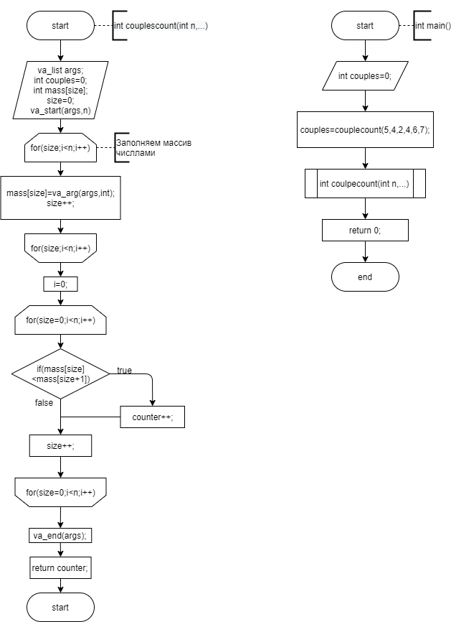

Рисунок 1 – Блок схема до завдання main.c

1. Блок схема до завдання main5.1.c

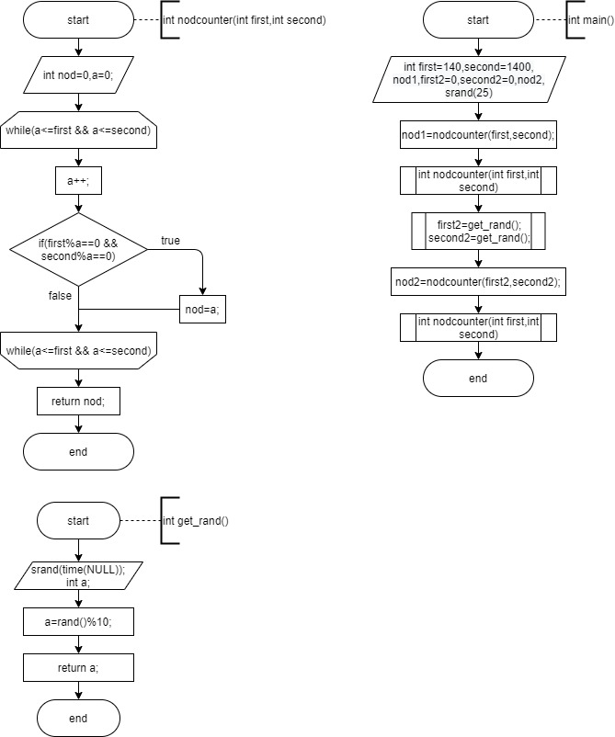

Рисунок 2 – Блок схема до завдання main.c

1. Блок схема до завдання main5.2.c

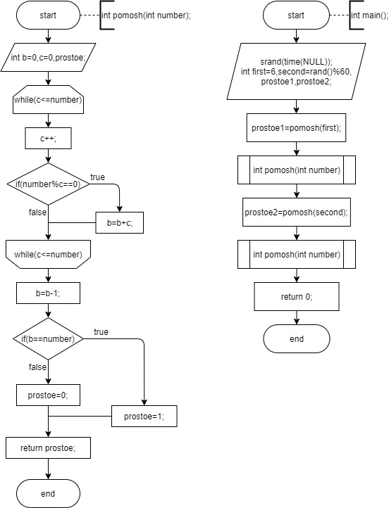

Рисунок 3 - Блок схема до завдання main5.2.c

1. Блок схема до завдання main5.3.c

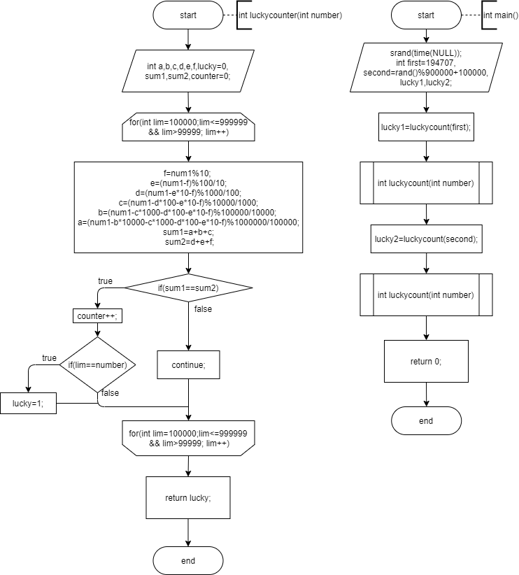

Рисунок 5 – Блок схема до завдання main5.4.c

1. Блок схема до завдання main5.5.c

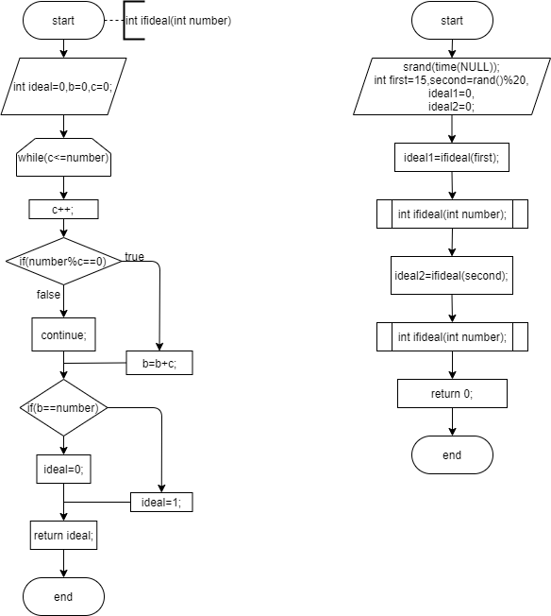

Рисунок 6 - Блок схема до завдання main5.5.c

1. Блок схема до завдання main6.1.c

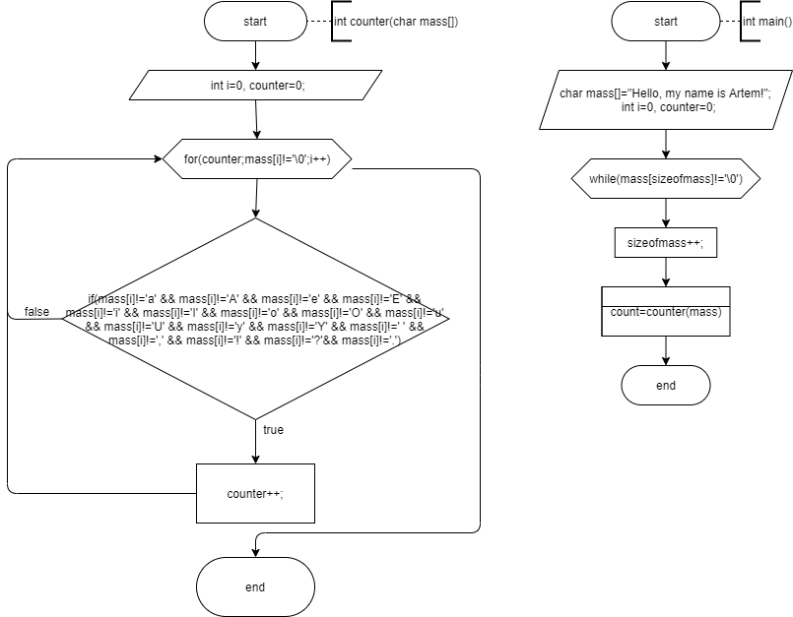

Рисунок 7 – блок-схема до завдання main6.1.c

**Контрольні запитання:**

1. Схематичний опис потрібен для легшого розуміння коду.
2. Існують такі основні елементи блок-схем:

* Дія
* Дані
* Функція
* Питання
* Цикл
* З’єднувач
* Коментар

1. Існують такі форми запису блок-схем:

* Словесна
* Графічна
* Псевдокод

1. Існує багато пакетів, для запису блок-схем, наприклад: LibreOffice Draw; Dia; Pencil Project; Diagram Designer; Draw io тощо.